ФОРМИРОВАНИЕ ЧИТАТЕЛЬСКОЙ ГРАМОТНОСТИ НА УРОКАХ ИЗО
Введение
В Федеральном государственном образовательном стандарте основного общего образования третьего поколения в качестве одной из приоритетной цели называется формирование функциональной грамотности, которая включает в себя читательскую компетентность школьника, осознание себя как грамотного читателя, способного к использованию читательской деятельности как средства самообразования.
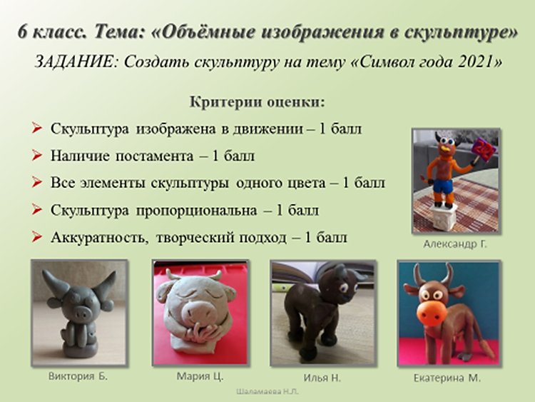
В самом начале пандемии, когда и наша школа была вынуждена перейти в режим дистанционного обучения, ученикам выдавалось задание вместе с критериями оценки в письменном виде, обратная связь была по Viber (рис.1).
Проанализировав результаты первых дистанционных уроков, я пришла к выводу, что до большинства обучающихся не доходит смысл прочитанного текста (критериев оценки), некоторые критерии остаются ими просто не замеченными.
Рис. 1.
Таким образом я столкнулась с проблемой: что же я, как учитель ИЗО, могу сделать, чтобы повысить читательскую грамотность своих учеников и, как следствие - качество образования?
Для решения данной проблемы мною были поставлены следующие задачи:
1. Систематизировать знания по теме «Приёмы развития читательской грамотности».
2. Разработать банк заданий, развивающих читательскую грамотность на уроках ИЗО.
3. Активно применять их на практике в своей педагогической деятельности.
Описание приёмов развития техники чтения
Проанализировав информацию о приёмах развития техники чтения, я выделила некоторые из них и разработала задания по ИЗО.
  - Зашумлённая тема (3)
    - Тема урока записывается с добавлением или наложением других букв, без разрывов между словами, с пересечением текста линиями в разных направлениях. Предлагается детям прочитать “про себя”, помочь прочитать учителю. Также можно давать понятия прошлого урока, суждения, определения.
    - 6 класс. Тема: «Изображение головы человека в пространстве».
Задание: Помогите прочитать тему урока: «Изображениеголовычеловекавпространстве».
    - 6 класс. Тема: «Линия и её выразительные возможности. Ритм линий»
(рис. 2).
    - 6 класс. Тема: «Пятно как средство выражения. Ритм пятен» (рис. 3).
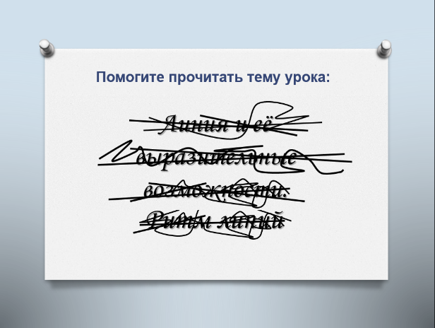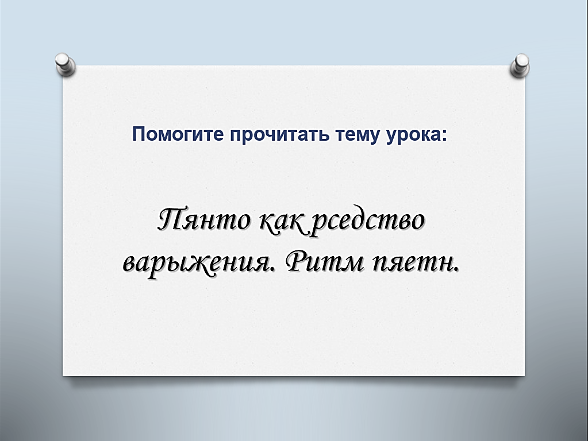
Рис. 2. Рис. 3.
    - Результат: развивает зрительное восприятие.

  - Пропуск букв (7)
    - Нужно вставить гласные или согласные буквы в слова и прочитать текст.
    - 5 класс. Тема: «Древние образы в народном искустве».
Задание:
- Помогите прочитать тему урока: «Дрвн брз в нрднм сксств».
- Подберите синонимы к каждому слову.
    - Результат: развивается скорость чтения.

  - Рассыпанные буквы (8)
    - Предлагается рассмотреть рассыпанные буквы и собрать из них слова, относящиеся к теме урока.
    - 6 класс. Тема: «Изображение предметного мира – натюрморт».
Задание: Рассмотрите рассыпанные буквы. Соберите их, чтобы получились слова, относящиеся к теме сегодняшнего урока.
1. АНЖР | Рисование на ту или иную тему.
2. РЮАМТОНТР | Картина, на которой изображены неживые предметы на плоскости.
3. ИОЗОМКПИЦЯ | Построение художественного произведения.
    - Результат: развивается способность быстрее распознавать текст. Это в свою очередь приводит к повышению скорости чтения и восприятия текста.

  - Приём «Чтение строчек с прикрытой основой» (5)
    - В основе упражнений лежит методика нейропсихологической диагностики. Верхняя или нижняя часть букв текста закрывается.
    - 5 класс. Тема: «Внутренний мир русской избы»,
6 класс. Тема: «Художественные материалы»
Задание: Прочитайте тему урока (рис. 4), (рис. 5).
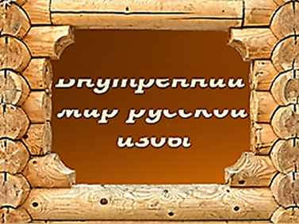
Рис. 4. Рис. 5.
    - Результат: создаёт игровую мотивацию и развивает творческое мышление, тренируя зрительную и кратковременную память. Расширяется объём памяти, так как необходимо удерживать в памяти сразу несколько слов.

Описание приёмов развития смыслового чтения
Проанализировав информацию о приёмах развития смыслового чтения, я выделила некоторые из них и провела проектировочную работу, цель которой - разработать комплекс заданий, направленных на развитие смыслового чтения учащихся на уроках ИЗО.

  - Ассоциативный ряд (3)
    - К теме или конкретному понятию урока нужно выписать в столбик слова-ассоциации. Если ряд получился сравнительно правильным и достаточным, дать задание составить определение, используя записанные слова; затем выслушать, сравнить со словарным вариантом, можно добавить новые слова в ассоциативный ряд; оставить запись на доске, объяснить новую тему, в конце урока вернуться, что-либо добавить или стереть.
    - 6 класс. Тема: «Цвет в произведениях живописи».
Задание:
- Подберите слова-ассоциации к слову «колорит».
- Составьте определение, используя записанные слова.
- Сравните определение со словарным вариантом:
колорит - цветовое сочетание, богатство оттенков в картине.
- Какие слова-ассоциации к слову «колорит» нужно стереть?
- Какие слова-ассоциации к слову «колорит» можно добавить?
    - Результат: актуализация уже имеющихся знаний, активизация познавательной активности учащихся и мотивация их на дальнейшую работу с текстом.

  - Верные - неверные утверждения (3)
    - Учащимся предлагаются утверждения, с которыми они работают дважды: до чтения текста параграфа и после знакомства с ним. Полученные результаты совместно обсуждаются.
    - 5 класс. Тема: «Русский народный костюм».
Задание: Верно или неверно утверждение?
- Сорока – это женский головной убор.
- Одежда мальчиков и девочек была одинаковой.
- Женщины носили юбки.
- Обувь не делилась на правую и левую.
- Мужские штаны назывались шароварами.
- Девушки заплетали две косы, а женщины – одну.
    - Результат: встречаясь с любой информацией, обучающиеся рассматривают её вдумчиво, критически, делают выводы о точности и ценности данной информации.

  - Вопросительные слова (3)
    - Учащимся предлагается таблица вопросов и терминов по изученной теме или новой теме урока. Необходимо составить как можно больше вопросов, используя вопросительные слова и термины из двух столбцов таблицы.
    - 6 класс. Тема: «Цвет. Основы цветоведения».
Задание: Составьте как можно больше вопросов, используя вопросительные слова и термины из двух столбцов таблицы.

Вопросительные слова | Основные понятия
Как? | Основной цвет
Что? | Дополнительный цвет
Сколько? | Ахроматический цвет
Почему? | Хроматический цвет
Какой? | Цвет
Из чего состоит? | Тёплый цвет
Какая взаимосвязь? | Составной цвет

    - Результат: формирование умения задавать вопросы.

  - Восполнение пропуска слов в предложениях (5)
    - Пример:
- Где ты была ..., киска?
- У … у английской!
    - 5 класс. Тема: «Конструкция, декор предметов народного быта и труда». 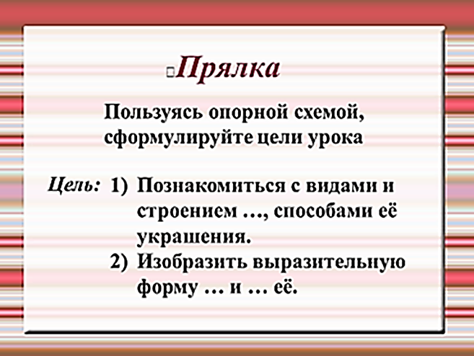
Рис. 6.
    - Результат: приём помогает сочетать совершенствование техники чтения с развитием гипотетических навыков.

  - Древо мудрости (6)
    - Дети читают текст. Затем каждый пишет записку, в которой задается вопрос по тексту и крепит ее к нарисованному дереву. Далее по очереди каждый подходит к дереву, “срывает” записку и отвечает на вопрос вслух. Остальные оценивают вопрос и ответ.
    - 6 класс. Тема: «Пейзаж в русской живописи».
Задание: Прочитайте материал в учебнике Стр. 156-163. (2)
- О чем говорится в тексте?
- Сформулируйте и запишите вопрос по тексту на листочке (у каждого ряда свой цвет листочков).
- Сидящие на первом ряду, ваш вопрос может начинаться только со слов:
- Объясни, как…?
- Сидящие на втором ряду, ваш вопрос может начинаться только со слов:
- Объясни, почему…?
- Сидящие на третьем ряду, ваш вопрос может начинаться только со слов:
- Что такое…?
- Сколько…?
- Где…?
- Прикрепите свои листики на дерево. У нас получилось древо мудрости. Насколько оно будет мудрым, зависит от того, как верно вы будете отвечать на вопросы.
    - Результат: развитие умения интерпретировать информацию из текста и формулировать вопросы по тексту; создание устного монологического высказывания определенной коммуникативной направленности.

  - Лови ошибку (3)
    - Учитель предлагает учащимся информацию, содержащую неизвестное количество ошибок. Учащиеся ищут ошибку группой или индивидуально, спорят, совещаются, оглашают результат.
    - 5 класс. Тема: «Убранство русской избы».
Задание: Найдите в тексте ошибки.
…Крышу избы завершал «охлупень» или «коник». Резная доска, закрывающая выход слег на фасад – причелина.
Причелина с правого края кровли содержала символы восходящего солнца; с левого края – вечернее заходящее солнце. Резная доска, крепящаяся на пересечении двух причелин, - наличник – полуденное солнце в зените.
    - Результат: активизация внимания учащихся; формирование умения анализировать информацию, умения применять знания в нестандартной ситуации, умения критически оценивать полученную информацию.

  - Починить цепочку (4)
    - Задание на определение и восстановление логической связи между написанными в определенном порядке словами и действиями.
    - 5 класс. Тема: «Конструкция, декор предметов народного быта и труда».
Задание:
Сформулируйте тему урока, расставив слова по порядку: «народного Конструкция, предметов декор и быта труда».
    - 6 класс. Тема: «Изображение предметного мира – натюрморт».
На этапе построения проекта выхода из затруднения учащимся предлагается, работая в паре, расставить последовательность действий.
№ | Действия, которые нужно предпринять
 | Прослушать теоретический материал
 | Составить план выполнения практического задания
 | Записать в тетрадь определение
 | Выполнить практическое задание по теме
 | Обсудить с товарищем
 | Выписать ключевые слова

    - 5 класс. Тема: «Одежда говорит о человеке».
Задание: Соотнесите символы в Древнем Китае с их обладателями, прочитав материал в учебнике. (1)

Символы |  | Обладатель символа
1 | Желтый цвет, дракон | А | военный
2 | Красный цвет, птица | Б | император
3 | Синий цвет, хищник | В | чиновник
Ответ: 1 - _____; 2 - ______; 3 - _______
    - Результат: развитие логики, памяти, внимания; осмысление прочитанной информации и установление взаимосвязи между разрозненными сведениями.
Результаты
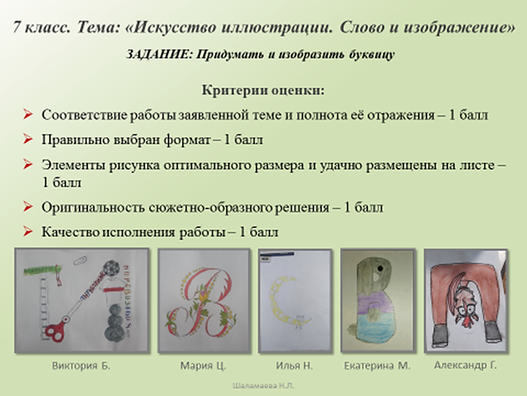
Эксперимент активного применения в своей педагогической деятельности приёмов развития читательской грамотности длился 1 год. Его результаты я проследила на примере работ тех же обучающихся, чьи работы мы видели в начале эксперимента (рис. 7).
Полученные результаты свидетельствуют о том, что за год уровень качества смыслового чтения повысился у 4 из 5 человек. У 1 обучающегося – остался на том же уровне.
Рис. 7.
Заключение
1. Полученные результаты свидетельствуют о том, что практически на всех этапах урока ИЗО можно подобрать задания, выполнение которых приводит к формированию у учащихся целого ряда важнейших операций, лежащих в основе чтения, овладев которыми, дети впоследствии читают значительно лучше, что в свою очередь влияет на качество образования школьников.
2. Так как урок ИЗО – это урок практической направленности, на которую уходит основная часть времени урока, то самые актуальные в плане применения приёмов развития смыслового чтения: мобилизующий этап урока, этап построения выхода из затруднения и этап рефлексии – из-за малых затрат времени.
3. Для достижения цели урока чаще всего необходимо сочетать приёмы развития смыслового чтения с приёмами развития техники чтения.
4. Эти формы работы способствуют созданию положительного эмоционального фона и развитию у ребят интереса к урокам.
5. На уроках предметов практической направленности, таких, как например, ИЗО, тоже можно и нужно применять приёмы развития читательской грамотности.
6. Благодаря подобранным приемам, которые активно используются на уроках ИЗО, можно создавать образовательную среду, формирующую читательскую грамотность обучающихся и как следствие – функциональную грамотность школьников.
Литература
- Изобразительное искусство. Декоративно-прикладное искусство в жизни человека. 5 класс: учеб. для общеобразоват. организаций / Н.А. Горяева, О.В. Островская; под ред. Б.М. Неменского. – 6-е изд. – М.: Просвещение, 2015. – 191 с.
- Изобразительное искусство. Искусство в жизни человека. 6 класс: учеб. для общеобразоват. учреждений / Л.А. Неменская; под ред. Б.М. Неменского. – 4-е изд. – М.: Просвещение, 2011. – 175
- ФГОС. Настольная книга учителя: Учебно-методическое пособие/ В.И. Громова, Т.Ю. Сторожева. - Саратов, 2013. - 120 с.
- https://педакадемия.рф/педагогические-приемы-на-уроках/
- https://hr-portal.ru/article/uprazhneniya-dlya-formirovaniya-navyka-chteniya-u-mladshih-shkolnikov
- https://infourok.ru/master-klass-priem-drevo-mudrosti-5603081.html
- https://urok.1sept.ru/articles/681137
- http://www.openclass.ru/wiki-pages/50830

